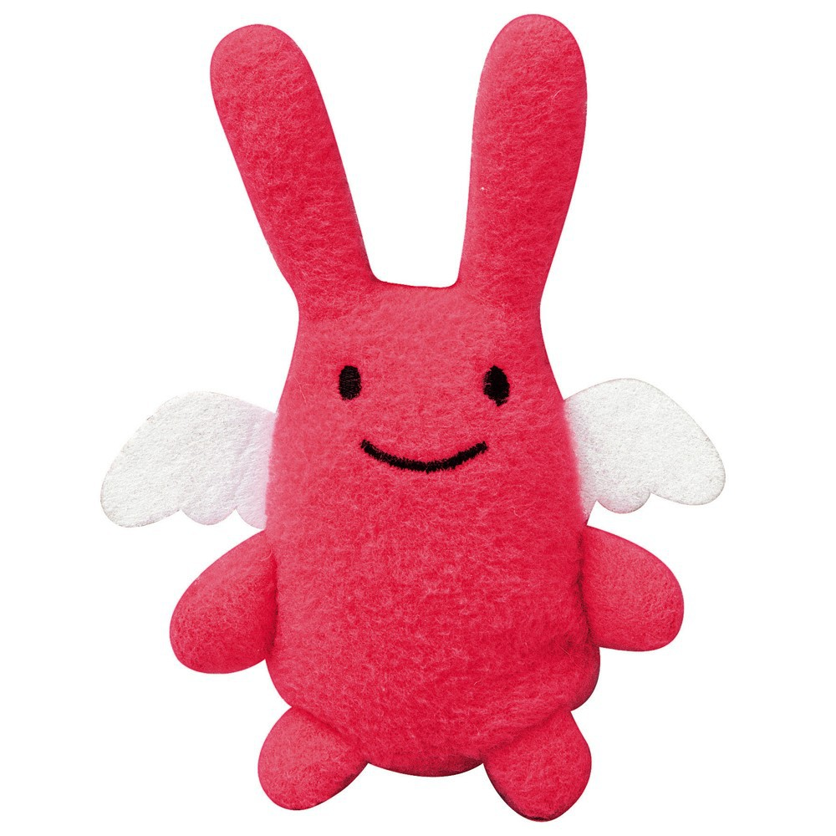

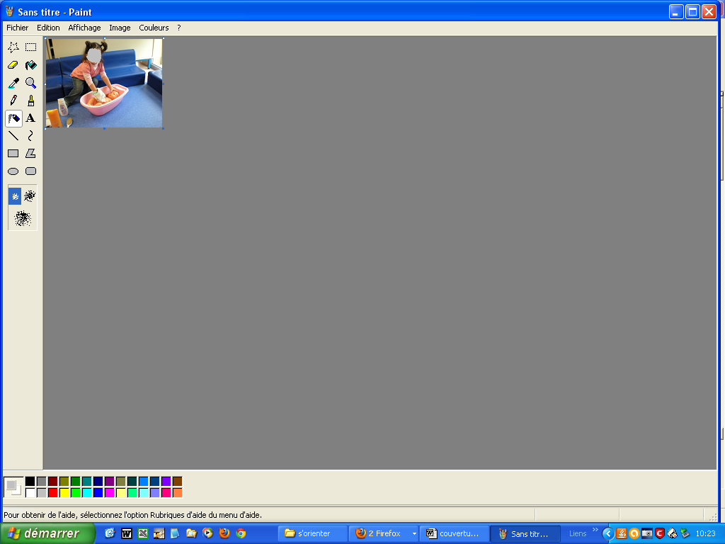

Situations et jeux
de
langage
à l'école maternelle
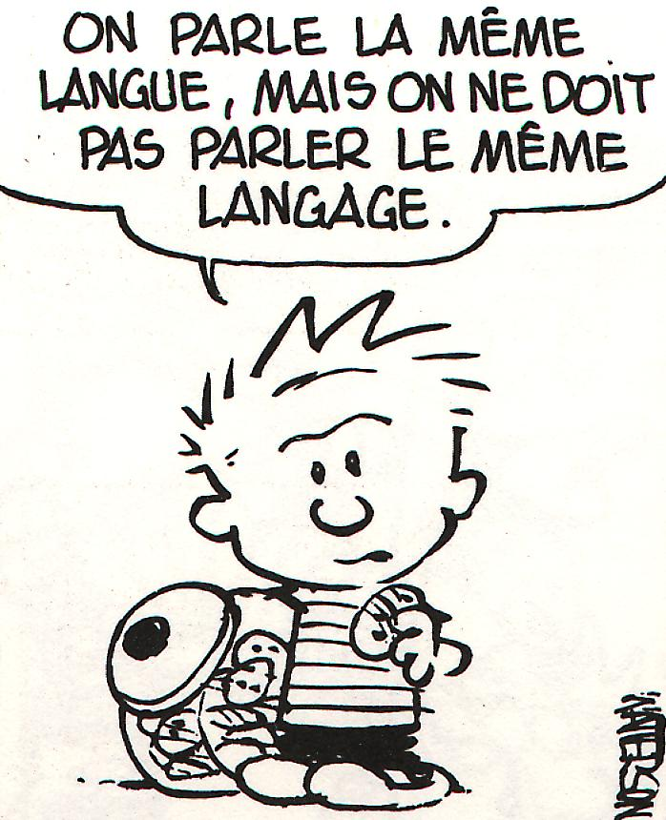 | Groupe de travail  Piloté par M. Bertrand Lecreux,  I.E.N. de Lille 2 Annoeullin  Animé par Mme De Graeve et M. Evrard,  Conseillers pédagogiques,
 | Avec la participation de  Armingaud Nathalie,  Douchez Florence,  Dubois Sabine,  Gruez Laurent, | Leclercq Catherine,  Lefebvre Catherine,  Manent Laurence,  Ternel Marie,  Enseignants
Sommaire

P 3 | PARTIE 1 : DECRIRE, EXPLIQUER
P 4 |  | Les déguisements
P 6 |  | Les chaussures
P 8 |  | La marionnette Patou La Mêle-Tout
P 9 |  | La boîte à trésors
P 10 |  | La chaise bleue
P 11 |  | Un mot par jour
P 12 |  | Une photo par jour
P 13 |  | Il était une fois…
P 14 |  | Qu’est-ce que c’est ?
P 16 |  | Représenter un parcours en miniature
P 18 | Partie 2 : échanger, s’exprimer
P 19 |  | La rentrée des doudous
P 21 |  | L’arrivée d’une mascotte
P 23 |  | Retrouver un album parmi d’autres
P 24 | Partie 3 : Dire, écrire
P 25 |  | Les pièces de la maison de Patou
P 26 |  | La correspondance scolaire en maternelle
P 29 |  | Objets de Noël
P 30 |  | Les p’tits philosophes
P 31 | PARTIE 4 : S’ORIENTER
P 32 |  | La chasse aux objets
P 34 |  | Je cache, je cherche
P 36 |  | Je cache, tu cherches
P 38 |  | Les photos et les cachettes
P 39 |  | La place du photographe
P 40 |  | L’itinéraire photo
P 41 |  | Promenons-nous dans la cour…
P 42 |  | La chasse aux trésors en étoile
P 44 |  | Jeu de l’oie
P 50 | Références bibliographiques et sitographiques

Les déguisements | 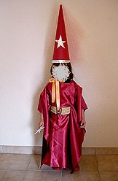

Domaine | S’approprier le langage : progresser vers la maîtrise de la langue française.
Fonction du langage | Décrire, expliquer, interroger.
Compétences | Utiliser et comprendre le vocabulaire approprié et précis lié aux vêtements et au schéma corporel.  Utiliser une structure de phrase : formuler un ordre (ex : mets un chapeau sur ta tête).  Produire des phrases correctement construites : phrases interrogatives (groupe) et phrases affirmatives ou négatives (élève caché).
Niveau(x) | PS à GS pour séances 1 et 2  MS/GS pour la séance 3
Organisation pédagogique | Groupe de 5/6 élèves
Activité | Séance 1 :  Laisser les enfants se déguiser librement.  Faire verbaliser les accessoires, les parties du corps en fonction des accessoires.  Prendre les élèves en photos.  Matériel : accessoires de déguisement.  Séance 2 :  Les élèves sont par 2 : l'un a une photo, l'autre a les accessoires de déguisement.  Consigne à donner à l'élève qui a la photo : « Tu dois dire à ton camarade comment s'habiller pour être déguisé comme sur la photo, sans la montrer. »  Consigne à donner à l'élève qui se déguise : « Ecoute attentivement les consignes de ton camarade et déguise-toi comme il te l'indique. »  Evaluation : Confrontation directe avec la photo + validation par les pairs.  Séance 3 :  Un enfant va se déguiser derrière le paravent.  Il faudra lui poser des questions pour deviner quel costume il a choisi. Celui qui a deviné va se déguiser à son tour.  1ère phase :  * Présentation collective des costumes  * Description précise de chaque élément (apport du lexique) : « ça sert à se déguiser en ... »  * « Pour me déguiser en …, il me faut … »  2ème phase :  *Jeu de questions- réponses : ne pas dire uniquement oui ou non. Changement des rôles à chaque fois que l'on a deviné de quel personnage il s'agit.  Matériel: malles de déguisements divers (sorcière, clown, pirate, fée, cow-boy, reine...), paravent opaque.

Prolongements :
Fabrication d'un jeu de loto /mémory à partir de chaque vêtement ou accessoire (travail du vocabulaire).
A l'accueil, l'élève invente un déguisement avec 4 éléments contenus dans la malle puis décrit son déguisement au maître.
Participation au carnaval de l’école, de la commune.
Jeu de devinettes : « J’ai …, un …, une … ; qui suis-je ? »

Sources / bibliographie :
Le Langage Oral, objet d’apprentissages à l’école maternelle, SCEREN CNDP CRDP
R. Heudre et M-L Hernu

LES CHAUSSURES | . 
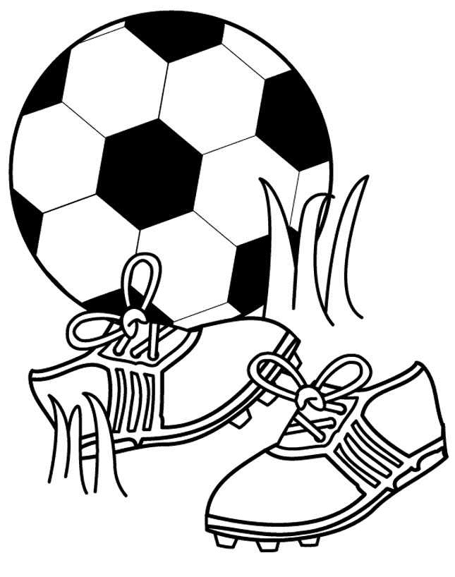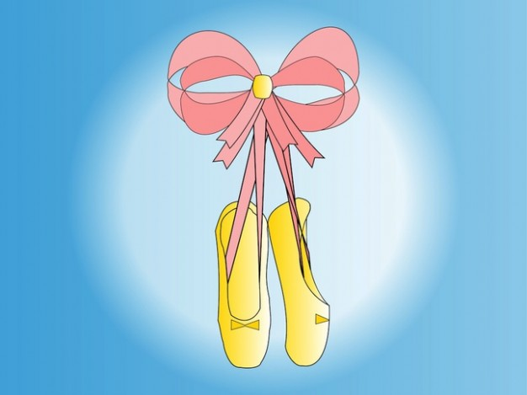

Domaine | S’approprier le langage : progresser vers la maîtrise de la langue française.
Fonction du langage | Décrire, expliquer.  Enrichir le lexique sur le thème donné.
Compétences | Nommer avec exactitude 1 objet de la vie quotidienne.  Formuler une description ou une question.
Niveau(x) | Adaptable à tous les niveaux.
Organisation pédagogique | Collective, demi-classe ou 4 groupes.
: | Constatant que les enfants utilisent le terme générique « chaussure », nous décidons de faire une séquence sur le lexique des chaussures en partant des chaussures des enfants (vécu des enfants).  Préparation matérielle : Marquer les chaussures au nom de l’enfant.  P.S. : Jeu de paires : reconstituer une paire de chaussures. Formuler un critère de tri.  1ère séance :  Chaque enfant enlève ses chaussures. Les chaussures sont mélangées.  Consigne : Regrouper les chaussures qui se ressemblent.  Travail par groupe de 6-8 enfants (groupe à réduire selon le niveau)  Le P.E. circule, observe, reformule, et les aide à verbaliser.  Trouver un critère de TRI.  (ex. : la couleur, la forme, le matériau, la fonction etc.)  Chaque groupe expose aux autres un critère de tri.  2ème séance :  Photos des chaussures des enfants.  Description par les enfants de leurs chaussures. (Nommer, décrire, fonction)  QUESTION : Connaissez-vous d’autres chaussures que nous mettons, à d’autres moments de l’année, ou quand vous faites un sport. (ballerines, chaussons, bottes de cheval, crampons, etc.)  Les ramener et les prendre en photo pour la séance suivante.  3ème séance :  MATERIEL : Photos des chaussures amenées par les enfants, et par la maîtresse (chaussures hommes et femmes) prises à la 2ème séance.  Verbaliser : fonction et nom.  OBJECTIF : Désigner les chaussures par leur nom et classer selon leur fonction.  (chaussures : sport, intérieur, été, hiver)  Les enfants sont répartis par groupes en fonction des critères choisis et trient.  Présentation des travaux aux différents groupes et correction si erreur.  4ème séance :  Les enfants ont des catalogues, des magazines, des publicités, etc., à leur disposition.  CONSIGNE : Découper les chaussures par rapport aux critères de la 3ème séance.  Coller sur un grand panneau. Travail par groupes.  Collectif : Présentation des panneaux, discussions, validation ou non et compléter éventuellement.  ELABORATION DU LEXIQUE EN FONCTION DU NIVEAU :  P.S. : baskets, bottes, chaussons, sandalettes, après-ski, pantoufles.  M.S. : idem P.S. + bottines, crampons, bottes en caoutchouc.  G.S. : idem M.S. + ballerines, tennis, sabots, tongs, boots.
Activités complémentaires | Jeu des devinettes sur les chaussures, avec des cartes de photos de chaussures, tirées du lexique. Un enfant doit la décrire avec le plus de précisions possibles (forme, matériau, fonction) ; un autre trouve le mot juste.  Jeu de loto avec des photos de chaussures.  Jeu de paires à fabriquer. (Memory)

La marionnette  Patou la Mêle-Tout | 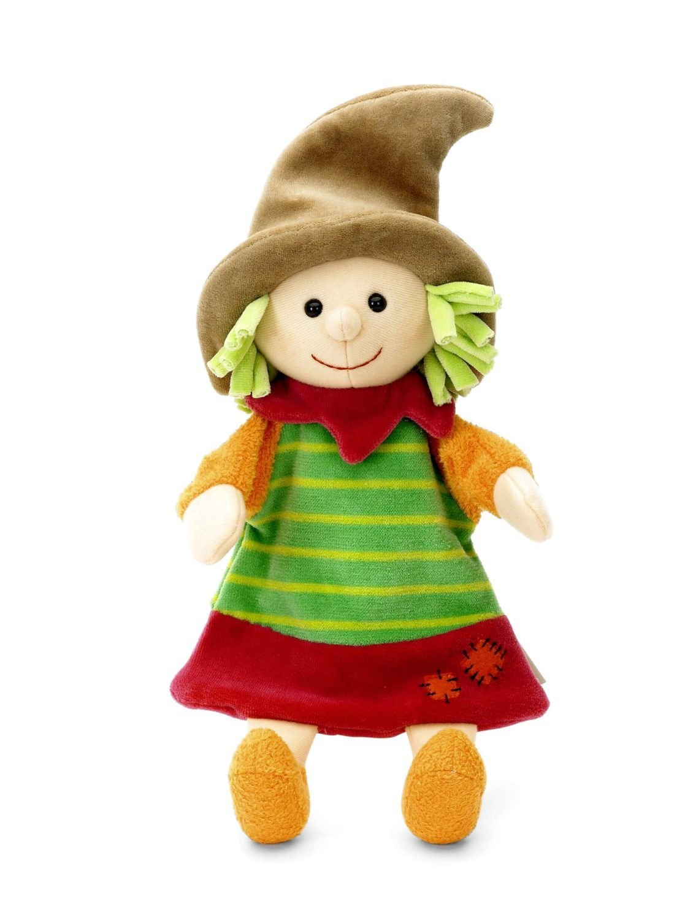

Domaine | Progresser vers la maîtrise de la langue française
Fonction du langage | Dire, décrire
Compétences | - Raconter en se faisant comprendre un épisode vécu inconnu de son interlocuteur ou une histoire inventée.  - Produire des phrases correctes de plus en plus complexes.  - Savoir s’exprimer devant le groupe classe.
Niveaux | PS / MS / GS
Organisation pédagogique | collectif
Matériel | La marionnette Patou  Le classeur des photos de Patou
Activité | - Emmener la marionnette un week-end à la maison.  - imaginer une bêtise que celle-ci peut faire, la mettre en situation et la photographier pour raconter ensuite en classe.  - Expliquer au groupe classe la bêtise que Patou a faite à la maison en s’appuyant sur les photos imprimées.
Prolongements  Remarques | - Les enfants peuvent dicter à l’adulte l’idée qu’ils veulent écrire dans le classeur.  Ils peuvent recopier le texte dicté à l’adulte.  - Ils peuvent rester dans le registre de la description ou faire parler la marionnette.
Structure lexicale et syntaxique | Verbes d’action (ex : renverser, déchirer, casser…)  Connecteurs temporels (d’abord, ensuite…)  Emploi des temps du passé

La boîte à Trésors | 
Domaine | Progresser vers la maîtrise de la langue française
Fonction du langage | Dire, décrire
Compétences | - Décrire avec précision des objets (forme, couleur, matière, taille).  - Se souvenir et énumérer une liste d’objets connus et identifiés préalablement.
Niveaux | PS / MS / GS
Organisation pédagogique | collectif
Matériel | Une boîte  Des objets de la classe (lego, balle, stylo, feutre, …) connus par les élèves
Activité | - Ouverture de la boîte avec questionnement :  « Qu’avons-nous mis dans la boîte à secret ? »  - Validation des réponses apportées par les enfants en sortant de la boîte l’objet décrit.  - Si tous les objets ont été retrouvés, on insère dans la boîte un objet nouveau dont il faudra se souvenir le lendemain.
Prolongements  Remarques | Demander d’être plus précis dans la description des objets (« C’est une balle de ping-pong en plastique orange »)
Structure syntaxique et apport lexical | « Dans la boîte, il y a … »  Couleur  Forme  Matière  Description précise de l’objet :  Ex : un ruban avec deux grelots argentés ; une image avec une jonquille.
La chaise bleue |  | 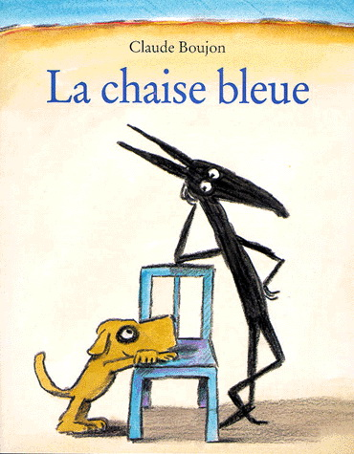
Domaine | Progresser vers la maîtrise de la langue française
Fonction du langage | Dire, écrire
Compétences | - Utiliser des verbes d’action.  - Utiliser le vocabulaire spatial.  - S’exprimer avec un objet et décrire ce qui est mis en scène.
Niveaux | MS / GS
Organisation pédagogique | Dans la salle de motricité
Matériel | Une chaise par enfant
Activité | Après avoir lu l’album « la chaise bleue » de Claude Boujon en classe, imaginer ce que l’on peut faire en salle de motricité avec une chaise.  Demander aux autres ce qui est représenté et faire valider par l’enfant qui expliquera lui-même ce qu’il a voulu représenter.
Vocabulaire | Vocabulaire spatial : dessus, dessous, en haut, en bas, devant, derrière…  Verbes d’action : se cacher, rouler, voler, flotter, monter, s’asseoir, porter…  Moyens de locomotion : voiture de pompiers, ambulance, voiture de course, hélicoptère, avion, camion…  Métiers du cirque : dompteurs, acrobates, jongleurs, équilibristes…
Structure syntaxique | Si je fais ceci, je deviens cela.
Bibliographie : La chaise bleue, Claude Boujon, Ecole des loisirs

Un mot par jour | 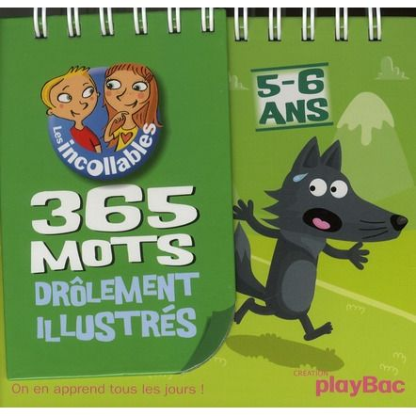

Domaine | S’approprier le langage : progresser vers la maîtrise de la langue française
Fonction du langage | Décrire, expliquer
Compétences | S’intéresser au sens des mots.  Essayer de comprendre un mot nouveau.  Comprendre, acquérir et utiliser un vocabulaire pertinent.  Produire des phrases correctes, de plus en plus complexes.  Faire part de ses impressions et de ses émotions.
Niveau(x) | GS
Organisation pédagogique | Collective
Activité | Support :  Un livre chevalet avec un mot par jour (matériel existant dans le commerce (almanach) ou à fabriquer soi-même).  Déroulement :  Aux rituels, le maître dit le mot du jour sans montrer l’illustration. Les élèves essaient d’expliquer le sens du mot. S’ils ne trouvent pas, le PE pose des questions ou donne des indices et si nécessaire, montre l’image. Puis il lit la définition.
Variantes | Jeu de devinettes ; exemple : au moment de Noël, une devinette par jour sur le thème de Noël (sapin, boule, étoile, guirlande…)  Création d’une boîte à mots : réinvestissement des mots déjà vus. On pioche 2 mots et on invente une phrase.

Une photo par jour | 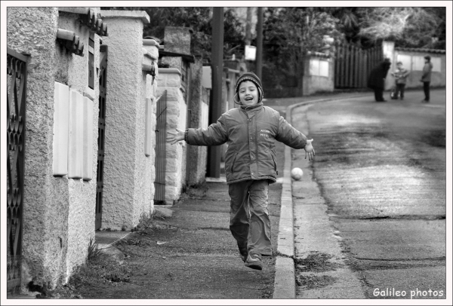
Domaine | S’approprier le langage : progresser vers la maîtrise de la langue française
Fonction du langage | Décrire, expliquer une image, comprendre.
Compétences | Décrire et comprendre une image.  Savoir observer une photo et traduire en mots ses observations.  Produire des phrases correctes, de plus en plus complexes.  Faire part de ses impressions et de ses émotions.
Niveau(x) | MS-GS
Organisation pédagogique | Activités préparatoires pour les enfants petits parleurs (l’enfant décrit au P.E. avant de la présenter en classe).  Collective par la suite.
Activité | Support :  Un livre chevalet avec une photo par jour (matériel existant dans le commerce : almanach enfants du monde, ou à fabriquer soi-même).  Déroulement :  Aux rituels, l’enfant présente sa photo :  - description d’un enfant (sexe, physique, habillement, expression du visage).  - description de son action.  - description du cadre (naturel ou urbain).  Prolongement :  Ouverture culturelle : avec l’aide de l’enseignant, l’élève montre le continent d’où est originaire l’enfant décrit.

Il était une fois… | 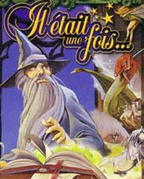

Domaine | S’approprier le langage : progresser vers la maîtrise de la langue française
Fonction du langage | Dire, décrire
Compétences | Produire des phrases correctes, de plus en plus complexes (relatives).  Comprendre, acquérir et utiliser un vocabulaire pertinent.
Niveau(x) | MS / GS
Organisation pédagogique | Collective puis éventuellement en ateliers
Activité | Support :  1er temps : photos des enfants de la classe et des cartes représentant des actions.  2e temps : photos des enfants de la classe et cartes images (aliments, objets à manipuler, lieux, jeux…).  3e temps : images de personnages d’albums ou contes étudiés et actions, lieux et objets…  Déroulement :  - 1er temps : Les élèves découvrent les cartes et les décrivent.  - 2e temps : Ils en choisissent 2 et énoncent une phrase : « C’est Paul qui mange une pomme. »  - 3e temps : Choisir un personnage et demander à un enfant de parler de celui-ci en imaginant ce qu’il voit, ce qu’il entend, …  - 4e temps : Trier les cartes par familles (personnages, lieux, actions, objets). Chaque enfant choisit une carte dans chaque famille et invente une courte histoire.
Différenciations  Prolongements | Tirer au sort 2 cartes faces cachées et inventer une phrase.  Varier le nombre et la nature des cartes.  Associer les cartes de deux ou plusieurs élèves pour inventer de nouvelles histoires.  En ateliers, en petits groupes, inventer une histoire à partir de différentes cartes (interaction entre élèves).
Qu’est ce que c’est ?

Domaine | S’approprier le langage : progresser vers la maîtrise de la langue française
Fonction du langage | Décrire, s’exprimer, échanger et questionner
Compétences | Formuler en se faisant comprendre une description ou une question.  Emettre des hypothèses.
Matériel | Une douzaine d’objets divers en double exemplaire (exemples : blocs logiques, jeux de cartes, vaisselle, objets de la classe, décorations de Noël, photos des élèves, personnages étudiés dans des albums, …)
Niveau(x) | GS
Organisation pédagogique | Atelier de 6 à 8 élèves
Activité | 1ère étape : les élèves doivent d’abord décrire l’ensemble des objets sans les nommer (critères de forme, taille, couleur, usage, …) Le PE relance en posant des questions : « De quelle couleur est cet objet ? Est-il grand ou petit ? Où le trouve-t-on ? , …  2ème étape : Le PE choisit un objet dans la 2ème collection qu’il cache dans un sac. La 1ère collection est visible posée sur la table. Le PE décrit l’objet en n’utilisant que des critères nommés précédemment. Lorsqu’un élève a trouvé, il conserve l’objet ou la carte.  3ème étape : Les élèves posent des questions afin de deviner l’objet caché sans le nommer.  Exemple : « Est-ce-que l’objet est rouge ? PE : Oui, il est de couleur rouge. »  Attention ! Réponses attendues en terme de phrases. Les élèves sont ainsi amenés à éliminer les objets ne correspondant pas à ce critère et ainsi progressivement à en déduire quel est l’objet caché.  Si nécessaire, relance du maître : « Est-ce-que l’on connaît la couleur de l’objet ? Non, alors posez- moi une question pour trouver la couleur. »  Feed-back : Un élève pose une question dont la réponse est déjà connue alors le PE reformule : « Connaît-on la couleur de l’objet ? »De même, il reprendra une question mal formulée en utilisant est-ce-que ou inversion du sujet.
Variantes | L’objet est à deviner sans l’aide des doubles visibles.  Un enfant cache un objet et répond aux questions de ses camarades.  Jeu de loto (voir fiche jeu).

EXEMPLE DE PLANCHE (à multiplier en changeant les formes)

Matériel : 8 planches de 4 cases comportant 3 formes, 4 couleurs, 2 tailles (un 2ème exemplaire de chaque planche découpé en cartes)
Organisation : Atelier de 6 à 8 élèves
Déroulement : Chaque élève dispose d’une planche de loto. Le meneur de jeu (le PE puis un élève) tire une carte sans la montrer. Les joueurs posent des questions sur les critères pour découvrir la carte. Le premier qui devine la carte, la gagne. Le gagnant est celui qui a rempli sa carte le premier.

Sources / bibliographie :
Le Langage Oral, objet d’apprentissages à l’école maternelle, SCEREN CNDP CRDP
R. Heudre et M-L Hernu

Langage et parcours  (Agir avec son corps)  Représenter un parcours en miniature | 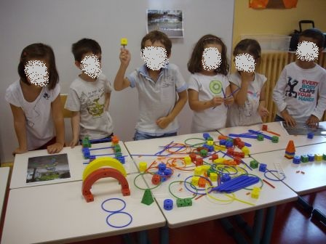
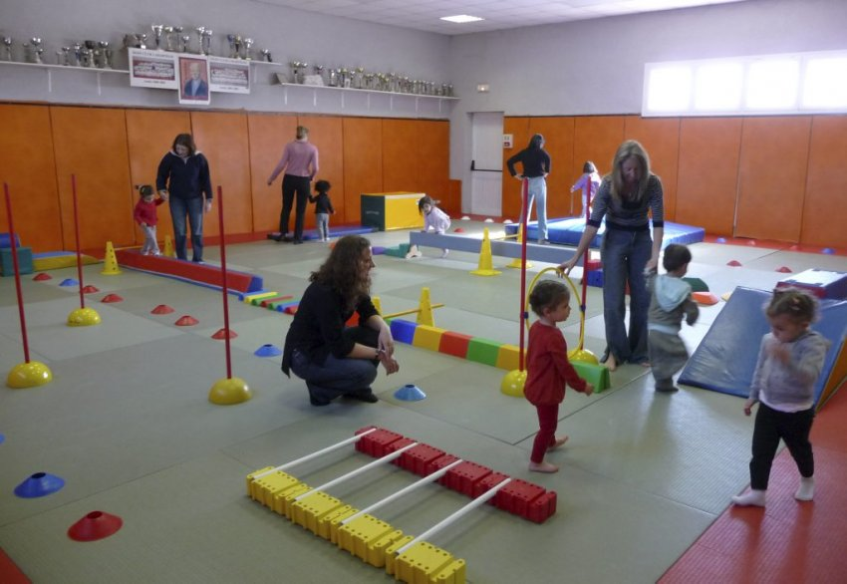

Domaine | Échanger, s'exprimer.  Décrire ou représenter un parcours simple.
Fonction du langage | Décrire, expliquer
Compétences | Décrire, questionner, expliquer dans les activités des divers domaines.
Niveaux | GS / CP
Organisation pédagogique | en ateliers
Matériel | Avoir ou créer (pâte à modeler, clipos...) le matériel de la salle de motricité en miniature.  Un support rigide pour recevoir la maquette des parcours réalisés.  Des étiquettes cartonnées, petits et grands modèles, en forme de chevalet pour pouvoir les poser, avec des verbes d'action : sauter, grimper, ramper (images)...
Activité | Au préalable :  - travailler le lexique du matériel de la salle de jeux et les verbes d'action.  - les élèves ont déjà expérimenté des parcours de motricité qui leur permettent de sauter, grimper, enjamber, ramper... Ils ont eu à plusieurs reprises l'occasion de verbaliser les actions possibles, ils ont l'habitude de manipuler le matériel lors du rangement.  1er temps : en salle de motricité, les élèves évoluent librement dans un parcours mis en place par l'enseignant.  2e temps : l'enseignant propose à un groupe de représenter le parcours sur le support, à l'aide du matériel miniature mis à disposition, de le compléter à l'aide de petites étiquettes comportant les verbes d'action.  3e temps : ils vont disposer sur le terrain les grandes étiquettes. Les autres élèves devront alors évoluer en suivant les consignes nouvellement données par les grandes étiquettes et par les enfants du groupe. Ce sont les élèves qui dictent aux autres ce qu'il faut faire aux différents endroits du parcours.  4e temps : en classe, en petits groupes, on réinvestit la maquette. Les élèves nomment les éléments, miment les actions à l'aide d'une figurine (bonhomme playmobil dans le parcours) et verbalisent tout ce qu'il fallait faire à chaque moment du parcours.
Prolongements | On peut également se servir de dessins, de photographies pour représenter le parcours.  On peut également donner du matériel aux élèves (par petits groupes). Ils doivent alors créer un parcours avec ce matériel. Ils devront donc se mettre d'accord (ex : Paul veut mettre le cerceau avant le banc, Louise veut le mettre après banc...).  Quand leur parcours est réalisé, ils doivent l'expliquer aux autres élèves qui le découvrent et qui doivent ensuite le pratiquer.

Source et Bibliographie :

http://www.cndp.fr/bsd/sequence.aspx?bloc=885731

La rentrée des doudous

Domaine | S’approprier le langage, Progresser vers la maîtrise de la langue.
Fonction du langage | Échanger, s’exprimer
Compétences | Oser prendre la parole.  Décrire et présenter un objet personnel.  Faire part de ses impressions, de ses sentiments.
Niveaux | TPS/PS/MS/GS
Matériel | Doudous des enfants  Appareil photo
Organisation pédagogique | Collective
Activité | A l’accueil, échanges libres entre les enfants qui comparent leurs doudous. Le PE circule et observe les comportements puis lors du regroupement chaque enfant présente son doudou en le nommant et en le décrivant. Si nécessaire, le PE pose des questions : comment s’appelle ton doudou ? De quelle couleur est-il? Quand as-tu besoin de ton doudou ?  Il incitera les élèves à répondre en terme de phrases.  Enrichissement du vocabulaire pour exprimer les sentiments : tristesse, peur, fatigue...  Enrichissement de la structure syntaxique : « J’aime mon doudou parce que… »
Prolongements | Pour les petits parleurs, reprendre l’activité en atelier en instaurant de nouvelles situations : Que fait ton doudou à la maison, que mange le doudou, ... ? Pourquoi le doudou doit-il rester à la maison ?  Lire des histoires  Le voleur de doudous, A. Mets, Lutin Poche Ecole des Loisirs  Le Mange-Doudous, de J. Béziat, édition Pastel  T’Choupi a perdu Doudou, T. Courtin, Nathan  Je n’veux pas aller à l’école, K.Rühman  Le doudou des camions-poubelles, Ati  Doudou est en colère, E. Rebergue, J. Goffi, Edition Les Belles Histoires des tout-petits  Arts plastiques : les doudous à la manière d'Andy Warhol.  A partir de photos, imaginer dans des bulles de bandes dessinées ce qu’on éprouve quand on a son doudou : chaleur, joie, tendresse et trouver des images ou des matières (papier de soie, coton, laine,…) qui correspondent et les coller dans les bulles (GS).  Ex : « Quand je serre mon doudou, je suis content… »




L’arrivée d’une mascotte

Domaine | S’approprier le langage  Progresser vers la maîtrise de la langue française
Fonction du langage | Echanger, s’exprimer
Compétences | Entrer en relation avec autrui par la médiation du langage.  Répondre aux sollicitations de l’adulte en se faisant comprendre.  Formuler une description, une question, une explication.
Niveau(x) | TPS/PS/MS/GS
Organisation pédagogique | collective
Activité | 1ère étape :  La marionnette est dissimulée dans un carton et les enfants émettent des hypothèses puis on découvre la marionnette.  2ème étape :  Les enfants décrivent avec précision la marionnette (couleur, matière, taille, …) puis la marionnette se présente ou on lui choisit un nom. Ensuite elle demande à chaque enfant de se présenter (« Moi je m’appelle …. Et toi comment t’appelles-tu ? » l’enfant répond : « Je m’appelle … ») ou la marionnette croit connaître le prénom des enfants mais se trompe et les élèves rectifient (« Non, il ne s’appelle pas … il s’appelle … »)  3ème étape :  Discussions pour définir l’endroit où la marionnette sera aux différents moments de la journée, où on ira la coucher le soir, qui la réveillera et l’accueillera chaque matin. (tableau des responsabilités, enfants de service)
Activités complémentaires | - Chaque jour suivant, la marionnette pose des questions sur la vie des enfants, la vie de la classe : « Pourquoi allez-vous à l’école ? Que faites-vous pendant la récréation ? Pourquoi les parents ne sont-ils pas là ? , … elle peut aussi leur apprendre une nouvelle chanson ou une poésie.  - Après une séance en salle de jeux pendant laquelle la marionnette est restée en classe, elle demande aux enfants de lui expliquer ce qu’ils ont fait.  - La marionnette veut raconter une histoire connue mais ne s’en souvient plus exactement, fait des erreurs. Les élèves vont l’aider et lui restituent l’histoire en intégralité.  - La mascotte a disparu, elle n’est plus à sa place mais elle a laissé des indices (message écrit dans une enveloppe ou photo) ; que s’est-il passé ? Où peut-elle être ? Les enfants émettent des hypothèses : « Elle est peut-être cachée dans la classe ou dans l’école. » Les élèves posent des questions pour trouver où la marionnette est cachée. La marionnette a laissé des indices : jeu de piste, photos de la classe. Lorsqu’un endroit est proposé, le PE désigne un élève pour aller la chercher. S’il ne la trouve pas, les élèves continuent leur questionnement.  Variante : c’est un élève qui cache la marionnette et revient vers le groupe donner des explications pour la retrouver (plutôt GS en petit groupe).  - Chaque week-end la marionnette part chez un élève, au retour, l’élève raconte les activités et les moments partagés avec support du cahier de vie et photos.  - Au retour des vacances, la marionnette est partie dans un pays étranger ou une autre région. Elle a rapporté une carte postale, un objet, une photo. Les élèves décrivent ou posent des questions pour savoir où elle est allée.  - La marionnette a fait une bêtise : peinture renversée, livres de la bibliothèque dérangés, bazar dans le coin cuisine, classe chamboulée, … Les élèves émettent des hypothèses pour comprendre ce qu’il s’est passé.

Retrouver un album parmi d’autres … | 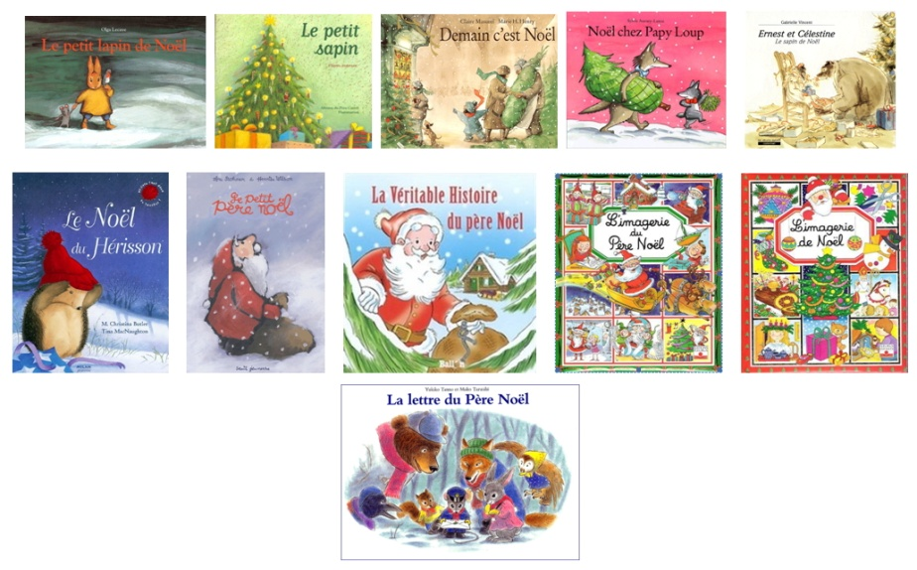

Domaine | S’approprier le langage.  Progresser vers la maîtrise de la langue française.
Fonction du langage | Echanger, s’exprimer.
Compétences | Formuler en se faisant comprendre une description ou une question.  Entrer en relation avec autrui par la médiation du langage.
Matériel | Sélection de différents albums d’une même série (exemples : Tchoupi, Petit ours brun, …) pour les PS ou travaillés en classe sur un thème abordé (exemples : la rentrée, les sorcières, Noël, les loups, …) pour les MS/GS.
Organisation pédagogique | Atelier de 6 à 8 élèves.
Activité | Dans un 1er temps, le maître choisit un livre parmi tous ceux proposés, décrit la première de couverture de manière la plus précise possible. Les élèves doivent écouter le message afin :  - d’aller chercher le bon livre sur le présentoir pour les PS  - de donner le titre précis du livre pour les MS/GS.  2ème étape : Un élève choisit un livre et décrit la première de couverture à ses camarades qui doivent deviner de quel album il s’agit. (NB : en PS, 2 ou 3 élèves pourront décrire ensemble la couverture).
Variantes | Augmenter le stock de livres au fil des mois.  Sélectionner des livres avec des points communs pour obliger à davantage de précisions dans les questions.  Amener les élèves à être plus précis dans les questions.  Créer un jeu de l’oie avec les différents titres (voir photocopie phono p 64).

Les pièces de la maison de Patou | 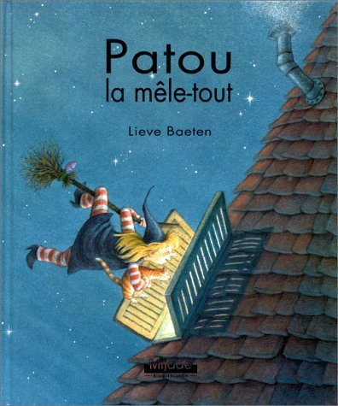

Domaine | Progresser vers la maîtrise de la langue française
Fonction du langage | Dire, écrire
Compétences | - Décrire une image avec certitude  - Utiliser un vocabulaire précis  - Employer des structures de phrases complexes
Niveaux | MS / GS
Organisation pédagogique | en petit groupe
Matériel | Une photocopie couleur plastifiée d’une pièce de la maison des sorcières par enfant.  Des morceaux de chaque pièce avec un élément qui peut être décrit de manière précise et facilement identifiable.
Activité | 1ère étape : Chaque enfant a une pièce de la maison devant soi. L’enseignante décrit un morceau d’une pièce et l’enfant qui le reconnait dans sa pièce peut le prendre.  2ème étape : Un enfant prend la place de meneur du jeu, décrit un morceau de pièce. Sa description doit permettre aux enfants de trouver la pièce de la maison des sorcières  d’où est tiré le détail.
Vocabulaire | Vocabulaire des pièces de la maison : grenier, chambre à coucher, cuisine, salon, salle à manger, salle de bain, cave et ce que l’on y trouve.  Vocabulaire : instruments de musique, matériel de cuisine, matériel de bricolage, animaux…
Structure syntaxique | Passer de la structure « nom+ adjectif » à la structure « nom + relative + complément circonstanciel de lieu »  Exemple : « la sorcière bricoleuse » devient « la sorcière qui bricole dans la cave. »

La correspondance scolaire en maternelle | 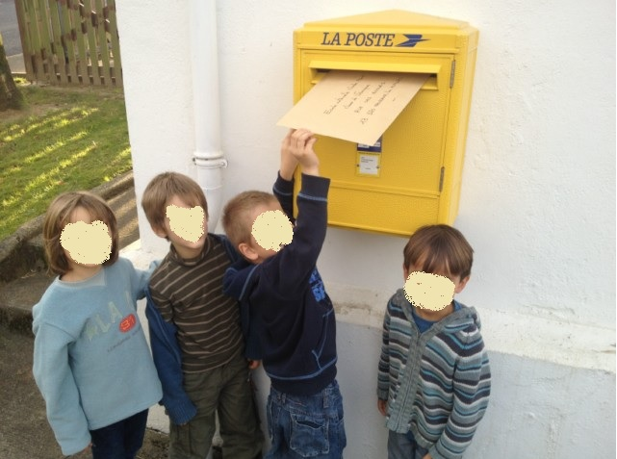

Domaine | S’approprier le langage.  Progresser vers la maîtrise de la langue.  Entrer dans le monde de la lecture et de l’écriture.
Fonction du langage | Echanger, s’exprimer, lire, écrire.
Compétences | Utiliser un vocabulaire précis pour nommer, décrire, expliquer.  Emettre des hypothèses lors de la lecture des lettres.  Prendre la parole, écouter les autres.
Objectifs | Permettre à l’élève de s’ouvrir aux autres.  Répondre à de réels besoins de communication avec l’extérieur.
Niveau(x) | MS / GS
Matériel | Papier A3 et A4, enveloppes, timbres, objets divers à envoyer (livres, panneaux photos, calendrier, cartes, jeux...).
Organisation pédagogique | Groupe collectif
Activités préalables | Choisir une classe de niveau sensiblement identique, un endroit (ville, campagne, mer...).  Déterminer la périodicité d’envoi des lettres.
Activités | 1ère étape : Envoi de la 1ère lettre  -Déballage des idées et suggestions à envoyer dans la lettre présentation de la classe, de l’école, de la maîtresse, des élèves, des activités d’une semaine de classe, terminer la lettre par un questionnaire :  « Y-a-t-il un poisson dans votre classe ? »  « Est-ce qu’il y a une structure de jeux dans votre cour ? »  - Puis création d’un poster collectif avec les photos des enfants.  -Travail spécifique sur le vocabulaire de la lettre (lettre, enveloppe, timbre, adresse, date, formule de politesse, signature...).  -Dictée à l’adulte pour écrire la lettre au tableau. La lettre collective sera recopiée avec des feutres de différentes couleurs suivant les différents thèmes ou phrases.  -Dessins individuels de chaque enfant.  -Réalisation de l’enveloppe : adresse du destinataire, timbre.  -Visite à la poste pour peser et envoyer la lettre.  2ème étape : Réception de la lettre  Découverte de la lettre, lecture de l’enveloppe, lecture de la lettre grâce à un lexique commun aux deux classes (exemple : GARCONS, FILLES, MOYENS, GRANDS, prénoms connus des 2 classes, chiffres), émission d’hypothèses puis lecture collective par la maîtresse.  Chaque période aura son lexique commun aux 2 classes pour la lecture des lettres.  Les lettres réduites seront collées dans le cahier de vie de chaque enfant.  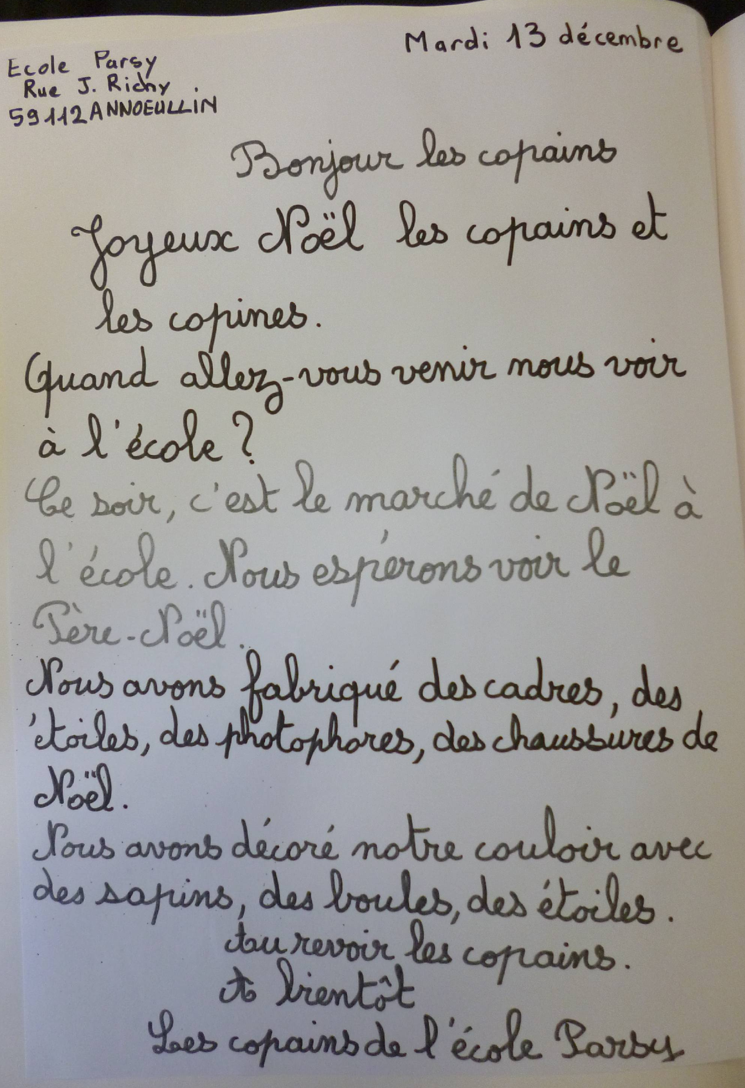  Etapes suivantes :  Selon la périodicité choisie au préalable, dans chaque lettre collective, nous raconterons un événement important de la vie de classe (fête de la galette, le carnaval, le spectacle de théâtre...), nous poserons des questions ou nous répondrons aux questions posées par les correspondants, nous enverrons des recettes de cuisine, des poésies, des chansons, des fiches techniques (jeux, bricolages), des calendriers, des cartes de vœux, nous situerons notre quartier, notre ville...  Importance des rencontres :  Au moins 2 dans l’année scolaire.  Une première rencontre sera organisée au milieu de l’année (janvier-février). Elle sera l’occasion de préparer des danses, un cadeau, un goûter, des jeux... Réalisation de photos entre correspondants.  Une 2ème rencontre à la fin de l’année sera l’occasion d’organiser un pique-nique, des jeux d’orientation, un jeu de l’oie, une chasse aux trésors...  CF fiches du dossier p.42 et 44  D’éventuelles rencontres supplémentaires pourront être organisées lors de rencontres sportives, visites communes... et parfois à l’initiative des enfants, des familles  (ex : invitation du correspondant à un anniversaire).

Exemple de lettre attendue :
Adresse de l’expéditeur |  | Date
Formule d’introduction
(ex : « Bonjour les copains, »)
Partie énonciative, récit avec phrase déclarative (sujet / verbe / complément)
Réponses aux questions posées ultérieurement. Récit des événements passés, de moments de vie de classe, de sorties…
Partie interrogative : formulation de questions simples (inversion du sujet ou mot interrogatif / verbe / sujet / complément)
Formule de politesse
 | Signature(s)

Objets de Noël | 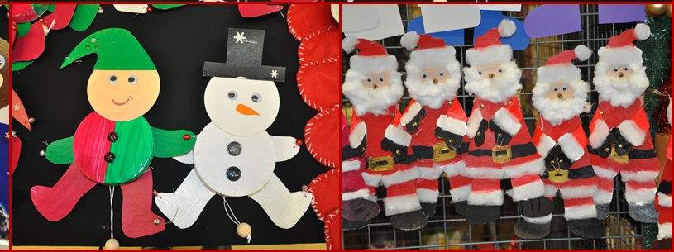

Domaine | Progresser vers la maîtrise de la langue française
Fonction du langage | Dire, écrire
Compétences | - Participer à des échanges à l’intérieur d’un groupe  - Nommer avec exactitude les objets qui les entourent et les actions accomplies  - Utiliser un vocabulaire précis  - Rédiger, en dictée à l’adulte, une fiche technique  - Employer des structures de phrases complexes  - Utiliser des connecteurs temporels (d’abord, ensuite, enfin…)
Niveaux | MS / GS
Organisation pédagogique | en ateliers
Matériel | Père Noël déjà fabriqué pour le marché de Noël
Activité | Un Père Noël électrique a été fabriqué par les GS et un pantin articulé par les MS.  Faire énoncer la démarche de fabrication de chaque objet pour l’expliquer aux parents dans le cahier de vie :  - travailler le lexique du matériel utilisé et revoir le déroulement de fabrication de l’objet.  - écrire collectivement la fiche technique.
Vocabulaire | Matériel : ampoule, pile, douille, fil électrique, circuit électrique, attaches parisiennes  Connecteurs temporels : d’abord, ensuite, puis, enfin…  Verbes : relier, accrocher, allumer…
Structure syntaxique | Faire des phrases en utilisant les temps du passé  (imparfait, passé composé)  Faire des phrases en utilisant des connecteurs temporels.

Les p’tits philosophes | 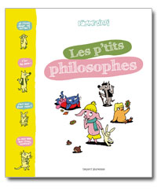
Domaine | Progresser vers la maîtrise de la langue française
Fonction du langage | Dire, écrire
Compétences | - Participer à des échanges à l’intérieur d’un groupe  - Attendre le tour de parole, respecter le thème abordé  - Prendre l’initiative de poser des questions ou d’exprimer son point de vue  - Exprimer ses sentiments, ses émotions
Niveaux | MS / GS
Organisation pédagogique | en ateliers
Matériel | Histoires en bandes dessinées ou affiches proposées par Pomme d’Api.  Livres sur le thème étudié.
Activité | - Discuter avec les enfants sur un sujet philosophique de la vie courante à partir du support et en suivant le cheminement proposé dans les fiches pédagogiques  - Retranscrire par dictée à l’adulte les propos des enfants en vue de les insérer dans le cahier de vie
Prolongements  Remarques | Thèmes déjà réfléchis :  - Se séparer est-il parfois nécessaire ?  - Pourquoi ne peut-on pas faire tout ce que l’on veut ?  Prochains thèmes :  - A ton avis, attendre c’est énervant ou agréable ?  - Est-ce qu’un cadeau fait toujours plaisir ?  - A ton avis qu’est ce qui rend heureux ?
Vocabulaire, structure syntaxique | « Je pense que … »  « A mon avis, … »
Sitographie : www.charivarialecole.fr/les-ptits-philosophes-de-pomme-d-api

La chasse aux objets | 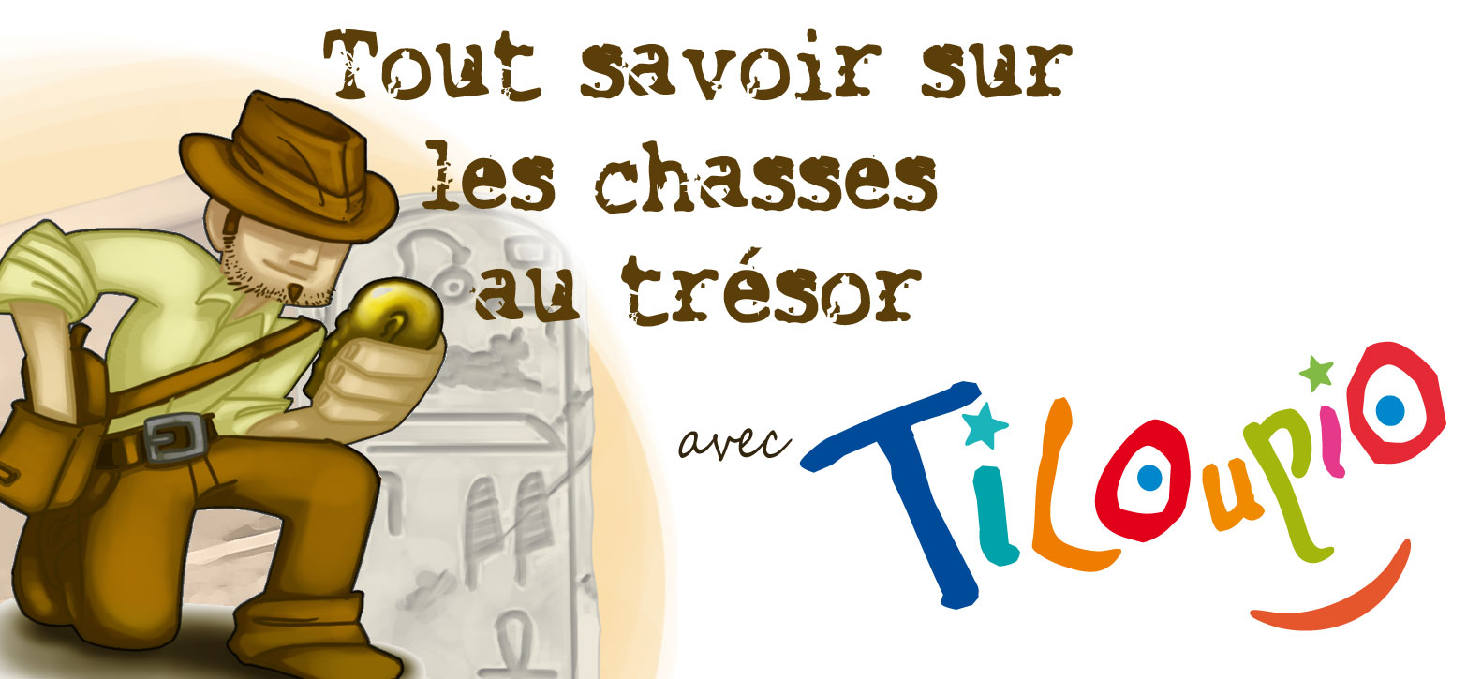

Domaine | Agir et s'exprimer avec son corps.
Fonction du langage | Décrire, expliquer
Compétences | Explorer un espace familier.  Se situer dans cet espace.
Niveau(x) | PS/MS/GS
Matériel | Gros matériel et structures de motricité, petit matériel (environ 100 objets : sacs de graines, anneaux, balle...)
Organisation pédagogique | PS/MS/GS en groupe classe.
Activité | Au préalable, hors de la présence des enfants :  - aménager la salle de jeux en disposant du matériel (bancs, souricières, blocs de mousse...).  - cacher les objets.  - disposer les caisses de rangement qui portent chacune le symbole des catégories d’objet.  Consignes :  - retrouver tous les objets cachés.  - les rapporter un par un après chaque découverte.  - les ranger dans les caisses correspondantes.  Prolongements :  - utiliser un sablier MS/GS.  - par équipe, aller le plus vite possible en rapportant un type d'objets par équipe (exemples : toutes les balles ou tous les palets).  - jeu à transposer dans la cour : la classe est divisée en 2 groupes (un groupe cache pendant que l'autre effectue une danse ou un jeu avec l'enseignant). Puis le deuxième groupe part à la recherche des objets. On inverse ensuite les rôles.
Bilan | Verbalisation des stratégies :  - Tout l'espace a-t-il été exploré ?  - Comment le faire stratégiquement ? (balayage d'un côté à l'autre de la cour, quadrillage de l'espace, éléments soulevés...)

Référence bibliographique
Classeur scolavox, EPS au cycle 1.

Je cache, je cherche | 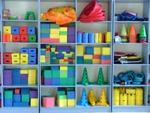

Domaine | Agir et s'exprimer avec son corps.  Découvrir le monde
Fonction du langage | Décrire, expliquer
Compétences | Se repérer et se déplacer dans l'espace.  Comprendre et utiliser à bon escient le vocabulaire du repérage et des relations dans le temps et dans l'espace.  Mémoriser.
Niveau(x) | PS/MS/GS
Matériel | Objets personnalisés (doudou, étiquette-prénom avec ou sans la photo, image...)
Organisation pédagogique | Un atelier dirigé de 6 à 8 enfants
Activité | 1) Dans la classe :  Chaque élève cache un objet personnalisé dans la classe, avant la récréation ou une activité en salle de jeux.  Le maître prend des photos des différentes cachettes pour une séance ultérieure de langage.  De retour en classe, chaque élève retrouve son objet et verbalise le plus précisément possible. Si besoin, le maître pose des questions pour le guider en l'incitant à utiliser le bon lexique (topologie et vocabulaire des coins et objets de la classe.  2) Dans la salle de jeux :  Reprise de la même activité mais en utilisant le vocabulaire des objets de la salle de jeux (cerceaux, plots, cordes, bancs...).  3) Dans la cour de l'école :  Même démarche. Néanmoins, chaque élève doit avoir un objet différent de ses camarades.
Prolongements | - Pour enrichir le vocabulaire, imposer des contraintes pour les cachettes (en hauteur, sous, derrière, devant quelque chose....).  - Pour le MS/GS : décrire l'itinéraire suivi.  - Augmenter le nombre d'objets à cacher en respectant la chronologie sans oublier de préciser l'endroit de la cachette (« D'abord, j'ai caché un anneau sous le banc. Ensuite, j'ai caché une balle derrière l'armoire. En dernier, j'ai caché le foulard à côté du tapis. »)
Critères d'évaluation | - Rapporte ou non son objet.  - Se souvient exactement, approximativement ou pas du tout de la cachette.  - Décrit vaguement ou précisément ses itinéraires avec photos et objets réels en utilisant le bon lexique.

Référence bibliographique
Classeur scolavox, EPS au cycle 1.

Je cache, tu cherches | 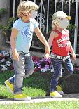

Domaine | Agir et s'exprimer avec son corps.  Découvrir le monde
Fonction du langage | Décrire, expliquer
Compétences | Explorer des espaces plus ou moins familiers.  Se situer dans ces espaces, observer, prendre des repères.  Se déplacer à l'aide d'indices.
Niveau(x) | MS/GS
Matériel | Dossards, objets divers
Organisation pédagogique | Constituer des binômes en les différenciant avec des dossards de couleur (rouges = poseurs/bleus = chercheurs).
Activité | 1) Jeu de « cache-tampon »  Dans la classe, un élève cache un objet (marionnette, livre...)  alors qu'un autre est sorti de la classe. Lorsque ce dernier revient, les autres élèves le guident en lui donnant les deux indications « Tu brûles ! » ou « Tu gèles ! »  Expliciter le sens des phrases :  - « Tu brûles ! » : le chercheur est dans la bonne direction, il se rapproche de la cachette.  - « Tu gèles ! » : l'enfant n'est pas dans la bonne direction et doit en changer.  2) L'enseignant prend différentes photos de l'objet à cacher en choisissant un détail particulier pour les différentes prises de vue. (exemples : partie d'une couverture d'un livre, partie d'un puzzle, pot de crayons, …). Un enfant désigné décrit la photo pour retrouver l'objet.  3) Chaque joueur rouge doit aller cacher son objet en se souvenant précisément où il l'a déposé (dans la salle de jeux ou dans la cour). Pendant ce temps, les joueurs bleus sont isolés pour ne pas voir les joueurs rouges.  Consignes :  - Aux joueurs rouges : revenir chercher son partenaire et le guider oralement jusqu'à la cachette à l'aide des deux seules expressions « Tu brûles ! » ou « Tu gèles ! ».  - Aux joueurs bleus : retrouver l'objet du binôme en suivant les indications de celui qui a caché l'objet.  Puis inverser les rôles.  Pour les G.S. : Chercher à affiner le guidage en proposant d'utiliser : « Tu refroidis ! », « Tu chauffes ! »...  4) Nouvelles consignes :  -Aux poseurs : cacher l'objet puis revenir donner toutes les explications nécessaires à son binôme pour retrouver l'objet.  - Aux chercheurs : tenter de retrouver la cachette grâce aux indications de départ. Revenir vers le poseur, si besoin, pour lui demander des explications complémentaires.  Puis inverser les rôles.  - Inciter les élèves à utiliser les mots précis de topologie (près, à côté, loin...).

Les photos et les cachettes | 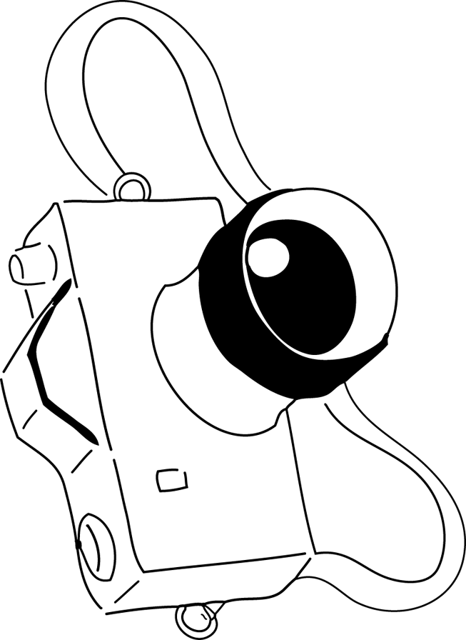

Domaine | Agir et s'exprimer avec son corps.
Fonction du langage | Décrire, expliquer
Compétences | Mettre en correspondance une représentation (une photographie) et le terrain.  Se situer dans un espace plus ou moins familier.  Développer ses qualités d'observation.
Niveau(x) | MS/GS
Matériel | - Une trentaine de photos différentes en plusieurs exemplaires représentant des endroits ou des détails caractéristiques de la cour (exemples : élément d'une structure, pied d'un arbre, rebord d'une fenêtre...).   Photos prises à hauteur d’élèves.  - Petits objets en grande quantité (exemples : lettres en mousse, pions de différentes couleurs....) à placer à côté des différents lieux pris en photos dans des petits récipients.  - Un tableau récapitulatif pour le maître.
Organisation pédagogique | Groupe classe organisé en doublettes.
Activité | - Distribuer à chaque doublette deux photos.  Consignes :  - Se rendre sur les lieux indiqués par les photos et rapporter les deux objets trouvés à ces endroits.  - Rapporter les objets au maître qui valide sur le tableau récapitulatif.  - Se procurer ensuite une nouvelle série de photos.
Variante | Intégrer des contraintes de temps : l'équipe gagnante est celle qui a rapporté le plus d'objets.  Proposer ce jeu dans des endroits moins familiers : stade, école élémentaire, parc....

La place du photographe |  | 
Domaine | Découvrir le monde : se repérer dans l’espace.
Fonction du langage | Echanger, s’exprimer
Compétences | Se repérer dans un espace connu.  Se situer dans l’espace où la photo a été prise.  Situer des objets par rapport à d’autres repères, se décentrer.
Niveau(x) | M.S. / G.S.
Organisation pédagogique | Groupe classe mais recherche individuelle
Matériel | - Un rouleau de papier hygiénique vide par enfant qui symbolise l’appareil photo.  - Jeux de photos d’espaces variés (voir lieux).  Photos prises à hauteur d’enfants.  - Petits cerceaux 1 par élève
Lieux | Salle de jeux, préau, cour
Activité | Chaque élève a une photo et se déplace dans la cour en regardant à travers le trou de « l’appareil photo ». Il doit retrouver l’endroit où la photo a été prise.  Il y dépose un cerceau et s’y assoit en attendant que le maître vienne valider. Dans ce cas, le maître lui donne une nouvelle photo.
Activités complémentaires | Travail par binôme afin de favoriser les interactions langagières.

L’itinéraire photo |  | 
Domaine | Découvrir le monde : se repérer dans l’espace.
Fonction du langage | Echanger, s’exprimer
Compétences | Réaliser un trajet
Niveau(x) | M.S. / G.S.
Organisation pédagogique | En binôme
Matériel | - Différents lieux ont été photographiés, l’ensemble de ces prises de vue a été photocopié de manière à créer différents itinéraires propres à chaque binôme.  Photos prises à hauteur d’enfants.  - Feuille de route avec 2 colonnes. A gauche : différentes photos formant l’itinéraire ; à droite : cases vides servant à coller des gommettes trouvées à chaque lieu.  - Une feuille réponse pour l’enseignant avec à chaque lieu, la bonne gommette.  - Un petit stock de gommettes identiques propre à chaque lieu.
Lieux | Une cour, un parc, un stade.
Consigne | « Allez sur le lieu représenté par la photo et prenez une gommette que vous collerez à côté de la photo.  Puis rendez-vous à l’endroit de votre 2e photo en prélevant toujours une gommette que vous collerez de nouveau à côté de la photo du lieu.  Continuez dans l’ordre des photos jusqu’à la fin du parcours puis retournez voir votre maître. »
Evaluation | Le binôme a effectué tout le parcours en collant la gommette correspondant au lieu.  Nombre de gommettes correctes / nombre de lieux indiqués sur la fiche.  Possibilité de mettre un facteur de vitesse.  Ex : l’équipe la plus rapide à trouver les 5 bons lieux.

Promenons-nous dans la cour… | 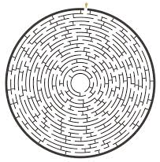

Domaine | Agir et s'exprimer avec son corps.  Se repérer dans l'espace.
Compétences | Représenter un itinéraire.  Lire une carte / un plan et suivre un itinéraire.
Niveau | GS
Matériel | Un plan de la cour par binôme, feutres
Organisation pédagogique | Groupe classe organisé en binômes.
Activité | Dans une séance précédente, dans le domaine « Découvrir le monde : se repérer dans l'espace », avec les photos des différents éléments de la cour, demander aux élèves de les représenter sous forme de dessins simplifiés (= symboles) puis dessiner le plan de la cour. Un plan de la cour est ainsi défini et servira de référent pour l'activité qui suit.  - Un enfant de chaque binôme dessine un itinéraire sur le plan et le donne à son partenaire qui doit le suivre dans la cour.  Consignes :  - Enfant 1 : « Tu traces un chemin sur le plan d'un endroit à un autre. »  - Enfant 2 : « Tu te déplaces dans la cour en suivant le chemin dessiné par ton camarade. »  Inverser les rôles.
Critères de réussite | - Le chemin dessiné comporte un point de départ et un point d'arrivée.  - L'élève a suivi (ou non) le chemin dessiné ; le concepteur valide le parcours de son camarade.

La chasse aux trésors  en étoile | 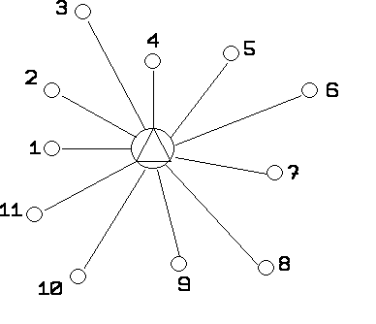

Domaine | Se repérer dans l'espace.  Agir et s'exprimer avec son corps.
Compétences | S'orienter sur un plan.  Identifier des indices sur un dessin figuratif (codage) et les mettre en relation avec le réel.
Niveau | GS
Matériel | - 24 dessins symbolisant des lieux de la cour servant à indiquer 24 balises (plus de balises que de binômes).  - 24 balises avec soit 1 planche de gommettes différentes pour chaque balise, soit une lettre différente à chaque balise.  - 1 fiche-réponse par élève (24 cases numérotées de 1 à 24 avec 1 case vide pour chaque gommette ou chaque lettre).  - 1 fiche-réponse pour le maître (la même que celle des élèves mais avec les réponses).
Organisation pédagogique | Groupe classe organisé en binômes.
Activité | Chaque binôme doit retrouver la balise indiquée sur le dessin, coller la gommette ou écrire la lettre prise à l'endroit de la balise sur la fiche- réponse et revenir au point de départ au moins quatre fois.  Le maître vérifie avec sa fiche-réponse.
Variantes | Imposer un critère-temps à l'aide d'un sablier.
Critères de réussite | Trouver au moins 4 balises.

Référence : Doc 77 C.O. septembre 2004

FICHE-REPONSE ELEVE
1 | 2 | 3 | 4 | 5 | 6 | 7 | 8
9 | 10 | 11 | 12 | 13 | 14 | 15 | 16
17 | 18 | 19 | 20 | 21 | 22 | 23 | 24

FICHE-REPONSE ELEVE
1 | 2 | 3 | 4 | 5 | 6 | 7 | 8
9 | 10 | 11 | 12 | 13 | 14 | 15 | 16
17 | 18 | 19 | 20 | 21 | 22 | 23 | 24

Jeu de l’oie | 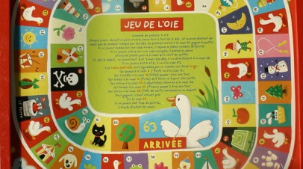
Domaine | S’approprier le langage.  Progresser vers la maîtrise de la langue.
Fonction du langage | Echanger, s’exprimer, communiquer.
Compétences | Savoir s’exprimer pour répondre aux questions, pour demander de l’aide, pour dire ce que l’on ressent.  Nommer et effectuer une action.  Ecouter et respecter des règles de jeux.  Savoir jouer en équipes et gagner ensemble.  Savoir se déplacer dans l’espace.  Savoir dénombrer les chiffres et constellations sur un dé.  Savoir compter le nombre de cases et avancer sur une piste de jeux.
Niveau(x) | PS-MS-GS
Organisation pédagogique | Petits groupes d’enfants encadrés par un adulte.  Les enfants auront joué au jeu de l’oie dans la classe et maîtrisent la règle du jeu.  La répartition des équipes aura été faite à l’avance (ex. : colliers par équipe).  Espace école (cour, salle de jeux, classes, sanitaires, dortoirs).
Matériel | 1 plateau géant de jeu.  63 enveloppes avec questions, activités, et lieux où se rendre.  Pions et colliers par équipe.  2 gros dés numérotés de 1 à 4.  1 feuille de route par équipe.  1 fiche questions-réponses pour chaque enseignant participant au jeu de l’oie.
Activité | Début du jeu :  Les équipes sont regroupées autour du plateau de jeu et à tour de rôle, les enfants de chaque équipe lancent le dé, avancent leur pion du nombre de cases indiquées par le dé et vont chercher l’enveloppe épreuve correspondante.  Le meneur d’équipe (parent ou CM) lit l’épreuve et tous les enfants de l’équipe vont réaliser l’activité demandée, puis il valide ou non l’épreuve sur l’affiche.  L’équipe retourne au plateau de jeu et continue la partie.  Prévoir des activités de délestage pour les équipes qui auront terminé le jeu afin de permettre aux autres équipes de le terminer à leur tour (coloriages, puzzles, jeux de constructions, livres de bibliothèque).
Ressources matérielles | Plateau de jeu sur : la maternelle de moustachejt44.free.fr

FEUILLE DE ROUTE JEU DE L’OIE
EQUIPE :.....................................................................................................................
NOM PRENOM | NOM PRENOM
1 | 4
2 | 5
3 | 6

CASE | VALIDATION

EXEMPLE D’ EPREUVES DE JEU DE L’OIE
1-Rien, impossible car 2 dés.
2-Faire un puzzle collectivement.
3-Se rendre dans une classe précise et rapporter un objet en formulant une question. (Exemple : ciseaux, pinceau,…)
4-Répondre à une devinette.
5-Citer chacun 1 nom d’animal à plumes.
6-Se rendre dans la classe de Mme….et lui demander de signer la feuille de route en formulant la demande.
7-Aller dans la classe de M……et faire 1 collier en alternant 3 couleurs.
8-Citer chacun 1 nom de légume.
9-Citer chacun 1 prénom de garçon.
10-Aller dans la salle de jeux et lancer chacun 1 ballon dans le panier.
11-Répondre à 1 question.-
12-Se rendre dans la classe de Mme…….et rapporter 1 crayon rouge.
13-Relancer les dés.
14-Faire le tour de la cour en trottinette.
15-Se rendre dans la classe de M……et demander 1 grande feuille pour dessiner 1 bonhomme tous ensemble.
16-Choisir 1 poésie ou comptine connue de tous et la réciter.
17-Citer chacun le nom d’un animal.
18-Se rendre dans la classe de M……et lui demander le nombre de filles.
19-Se rendre dans la classe de Mme… et compter sur le calendrier le nombre de jours dans 1 semaine.
20-Se rendre au parcours à vélos et faire le circuit.
21-Trouver 3 feuilles différentes dans la cour, et les apporter.
22-Aller en BCD et trouver 1 livre avec le drapeau français.
23-Aller dans la classe de Mme……et faire un bonhomme avec un jeu de construction.
24-Se rendre dans la classe de Mme ….. et citer 5 fruits du coin cuisine.
25-Aller chercher sur un calendrier d’une classe le jour avant Jeudi et l’écrire sur la feuille de route.
26-Prendre chacun une corde à sauter et compter jusque 10 en sautant
27-Se rendre au jardin et apporter 10 brins d’herbe.
28-Trouver chacun un prénom qui commence par M ;
29-Demander à M ……..le nombre de moyens dans la classe.
30-Aller dans la salle de jeu et lancer chacun un palet dans le cerceau.
31-PUITS : Tu tombes dans le trou, tu relances les dés et repars en arrière.
32-Répondre à une question.
33 -Faire un puzzle collectivement dans la classe de M….
34-Aller chercher 3 anneaux dans la salle de jeux et les ramener au maître du plateau de jeu.
35-Citer chacun un prénom de fille.
36-Reculer de 3 cases.
37-Se rendre dans la classe de Mme… et chercher quel mois se trouve après le mois de Mai.
38-Faire le parcours avec les échasses qui se trouvent dans…
39- Se rendre dans la classe de M … et faire un collier de 4 couleurs.
40- Chanter une chanson ensemble après s’être mis d’ accord.
41-Répondre à une question
42-LABYRINTHE : Reculer de 5 cases.
43-Citer chacun un animal qui nage.
44-Demander à Mme… le nombre d’élèves de sa classe.
45-Citer chacun un prénom de fille qui commence par C.
46-Rapporter 2 cailloux.
47-Se rendre dans la classe de Mme… et réaliser un poisson à l’atelier tangram.
48-Citer chacun un nom d’animal à poils.
49-Se rendre à la BCD et rapporter 1 livre qui parle d’un ours.
50- Citer les 4 saisons (indice classe de Mme…).
51-A l’aide des pions de la classe de M…, compter 14 pions rouges et 10 pions bleus et donner la collection la plus grande.
52-PRISON : laisser passer 2 équipes avant de rejouer.
53-Demander à Mme…le nombre de garçons dans sa classe.
54-Imiter chacun le déplacement d’un animal.
55-Citer chacun un prénom qui commence par L.
56-Se rendre dans la classe de Mme… à l’atelier bricolage et réaliser une guirlande de 10 anneaux avec les bandes de papier.
57-Citer chacun le nom d’un animal sans patte.
58-Se rendre dans la classe de M… à l’atelier pâte à modeler et réaliser chacun son initiale.
59-Compter à l’envers de 5 à 0 chacun votre tour.
60- Reculer d’une case
61-Citer chacun le nom d’un animal à 4 pattes.
62-Citer chacun un prénom qui commence par A
63- C’est GAGNE !!!!!

REFERENCES BIBLIOGRAPHIQUES ET SITOGRAPHIQUES
- BO n°3 du 19 juin 2008
- Le langage à l'école maternelle, Ressources pour la classe, Scérén
- Le langage oral, objet d'apprentissages à l'école maternelle, R.HEUDRE et M.L Hernu, Scérén
- Enseigner à l'école maternelle, De la recherche aux gestes professionnels, A.FLORIN et C.CRAMMER, éd. Hatier
- Enseigner à l'école maternelle, Quelles pratiques pour quels enjeux, J.PILLOT, ESF Editeur
- Apprendre en éducation physique, tome 1, Cycle 1, Scérén
- Un album à jouer, Le château de Radégou, Editions EPS
- Un album à grandir, Les nuits blanches de Pacha, Editions EPS
- Les cours de nos écoles (revue eps1 n°133)
- Organiser la pédagogie du langage, BD n° 114 et 115
http://www.ac-lille.fr/dsden59/bd59/index.php.html
- Regards pédagogiques croisés http://www.aclille.fr/dsden59/regards_croises/index.php.html
- Ressources pour l'école maternelle
http://www.ac-lille.fr/dsden59/ressources_peda/maternelle/index.php.html
- Les P'tits philosophes http://www.bayardeducation.com/article/pomme-d-api-de-3-a-7-ans-reflechir-pour-bien-grandir-avec-les-p-tits-philosophes.html
- Jeux de l’oie (http://lamaternelledemoustache.net/)
- Dominos des positions (http://lamaternelledemoustache.net/)
- Les jeux coopératifs en maternelle (http://www.occe .coop/ad72)
- Langage et EPS (Equipe EPS 52 R.Michaud déc. 02)
- Les jeux d’orientation à l’école maternelle (Catherine Metz, CPC EPS – Circonscription d’Andolsheim)
- Aménagement des cours d’écoles – Cycles 2 et 3 – les chemins de la forme (CD ROM I.A.Nord – rubrique EPS – EPS et santé)
- Petite enfance et intégration : Quelques exemples de situations pédagogiques et jeux de langage et de communication par Catherine Colnot, CASNAV-CAREP de Nancy-Metz
Les affaires de la sorcière : quatre jeux de langage Photo-langage aux cycles 1 et 2
- Agir et s’exprimer avec son corps e.p.s pour les 2/4 ans novembre 2006
LIVRET 1 vers les lancers, les activités d’orientation, les jeux collectifs, la danse Inspection académique Sarthe - académie Nantes
- Jeux de langage – Olivier Barsole – IEN Sevran
- Documentation sur les jeux collectifs à la maternelle, Académie de Grenoble- ien Voiron
- Module d’apprentissage – jeux collectifs cycle 1- Douai Cuincy
- Jeux de langage – Olivier Barsole – IEN Sevran
- Les jeux collectifs au cycle 1 – I.A. 40 - Académie Bordeaux
- Module d’apprentissage – jeux collectifs cycle 1- Douai Cuincy
- EPS et LANGAGE (Marie – Christine Verpillat DEA école Devoge)
- http://www.cndp.fr/bsd/sequence.aspx?bloc=885731
- Classeur scolavox, EPS au cycle 1.
- Doc 77 C.O. septembre 2004

